第二届可持续发展高峰论坛
主题：科技创新与可持续发展

论坛时间：2018年12月1日-2日
论坛地点：北京市石景山区晋元庄路5号 北方工业大学 广学楼报告厅
主办单位：中国循环经济协会、香港可持续发展教育学院、北方工业大学
学术支持：北京大学光华管理学院责任与社会价值中心
支持单位：全球可持续发展规划师学会
香港专业人士（北京）协会
内地与港澳经贸交流促进会
中国电子商会中国智慧城市产业联盟
中国节能协会节能服务产业委员会
中国（太原）可持续发展议程创新示范区建设研究院
参访单位：北京市交通运行监测调度中心（TOCC）
2022北京冬奥组委会
北方工业大学创新科技实验室
媒体支持：中外要闻
部分主讲嘉宾（以发言嘉宾顺序为序）
冯希望先生：中央对外宣传办公室、国务院新闻办公室原秘书长，内地与港澳经贸交流促进会会长
沈志莉教授：北方工业大学副校长
魏玉梅女士：中国循环经济协会副秘书长
王立彦教授：北京大学光华管理学院责任与社会价值中心主任
张 沁教授：香港联合国教科文组织协会副会长兼秘书长、香港可持续发展教育学院院长
杨春平先生：国家发改委经济体制与管理研究所循环经济研究室（中心）主任
李金惠教授：清华大学循环经济与城市矿产研究团队首席科学家，联合国环境署巴塞尔公约亚太区域中心执行主任
王晓华先生：北京市石景山区经济和信息化委员会党组书记、主任
周晋峰博士：中国生物多样性保护与绿色发展基金会秘书长，九、十、十一届全国政协委员
诸大建教授：上海市决策咨询委员会特聘专家、同济大学可持续发展与管理研究所所长
谢志华教授：北京工商大学副校长
杨世忠教授：首都经济贸易大学原副校长
史运涛教授：北方工业大学科技处处长
关积珍先生：中国智能交通协会秘书长
李建平先生：中国电子商会中国智慧城市产业联盟常务副秘书长
王 力教授：北方工业大学电气与控制工程学院院长
闫 江教授：北方工业大学电子信息工程学院院长
孙小亮先生：中国节能协会节能服务产业委员会常务副主任兼秘书长
徐秉声博士：中国标准化研究院资源与环境分院副研究员
姚 霖博士：自然资源部中国国土资源经济研究院副研究员
徐 鹤教授：南开大学生态文明研究院副院长
姜万军教授：北京大学光华管理学院西安分院院长
李克强教授：中央民族大学经济学院教授
谢智刚教授：香港理工大学电子及资讯工程系原系主任
刘美芳教授：香港可持续发展教育学院实务教授（人工智能、机器翻译），英国牛津大学博士后
杨慕贞博士：香港可持续发展教育学院副教授（绿色、可持续发展供应链管理），联合国全球契约负责任管理教育原则组织持续发展理念成员
刘传俊教授：中国（太原）可持续发展创新示范区建设研究院院长
史枫副研究员：北京教育科学研究院终身学习与可持续发展教育研究所所长，中国成人教育协会科研机构工作委员会秘书长
路 加先生：启迪瑞景能源环境科学研究院院长
何忠明博士：香港可持续发展教育学院实务教授（质管、环保），香港环境师学会创会会长
叶仁杰博士：澳门城市大学国际旅游与管理学院助理教授，香港可持续发展教育学院助理教授（生态旅游）
蒋南青博士：中国合成树脂供销协会塑料循环利用分会秘书长，原联合国环境署驻华代表处项目官员
王 华女士：中国生物多样性保护与绿色发展基金会副秘书长
潘支明先生：自然资源保护协会（NRDC）可持续城市项目主任
仇志成教授：香港可持续发展教育学院SDP教务长、香港联合国教科文组织协会协理副会长
禹网霞女士：中国节能协会节能服务产业委员会国际部部长

论坛议程
2018年12月1日（星期六）
地点：北方工业大学 广学楼报告厅
时间 | 主题及主讲嘉宾 | 主持人
08:30-09:00 | 会议签到及宣传片播放
09:00-09:10 | 开幕仪式：  1.主持人开场，介绍嘉宾  2.开幕致辞： 北方工业大学领导、中国循环经济协会领导 | 王立彦教授  北京大学光华管理学院责任与社会价值中心主任
09:10-09:40 | 发展循环经济，助力可持续高质量发展  国家发展改革委经济体制与管理研究所 杨春平主任
09:40-10:05 | 可持续发展的环境维度：全球环境治理热点问题与进展  联合国环境署巴塞尔公约亚太区域中心执行主任、清华大学环境学院长聘教授、循环经济与城市矿产研究团队首席科学家 李金惠教授
10:05-10:30 | 科技创新与城市区域可持续发展  北京市石景山区经济和信息化委员会 王晓华党组书记、主任
10:30-10:45 | 茶歇、合照
10:45-11:10 | 生态文明建设与可持续发展  世界绿色设计组织（WGDO）副主席，九、十、十一届全国政协委员、中国生物多样性保护与绿色发展基会秘书长 周晋峰博士 | 张沁教授  香港联合国教科文组织协会副会长兼秘书长、香港可持续发展教育学院院长
11:10-11:35 | 城市与可持续发展  上海市决策咨询委员会特聘专家、同济大学可持续发展与管理研究所所长 诸大建教授
11:35-12:00 | 颁证仪式  全球可持续发展规划师颁证仪式
12:00-13:00 | 午餐 （北方工业大学国际教育中心三层餐厅）
13:10-13:50 | 参观北方工业大学创新科技实验室（地点：博远楼）
1、智能交通北京市重点实验室
2、工业互联网（工业4.0）国家重点实验室联合研究基地
3、智能机器人实验室
4、集成电路实验室
14:00-17:00 | 分论坛一：科技创新与城市可持续发展 地点：博远楼452会议室
14:00-14:05 | 主持人开场  介绍嘉宾及分论坛情况 | 史运涛 教授  北方工业大学科技处长
14:05-14:25 | 智能交通与城市可持续发展  中国智能交通协会秘书长 关积珍先生
14:25-14:45 | 城市数字化与可持续发展  中国电子商会中国智慧城市产业联盟常务副秘书长 李建平先生
14:45-15:05 | 公共交通应急安全与城市可持续发展  北方工业大学电气与控制工程学院院长 王力教授
15:05-15:25 | 首都电子信息产业与可持续发展  北方工业大学电子信息工程学院院长 闫江教授
15:25-15:40 | 茶歇
15:40-16:40 | 圆桌讨论：科技创新与城市可持续发展
 | 主持人：  王力教授 北方工业大学电气与控制工程学院院长  讨论嘉宾：  中国智能交通协会秘书长 关积珍先生  香港可持续发展教育学院实务教授、牛津大学博士后 刘美芳教授  香港理工大学电子及资讯工程系 谢智刚教授  北方工业大学电子信息工程学院院长 闫江教授  香港专业人士（北京）协会代表  企业代表（北京国科天迅科技有限公司） | 讨论话题：  1、科技创新与智慧城市建设  2、科技创新与产学研协同发展  3、北京高精尖产业结构与城市可持续发展
16:40-17:00 | 提问与解答
14:00-17:00 | 分论坛二：生态文明建设与可持续发展 地点：敦品楼342会议室
14:00-14:05 | 主持人开场  介绍嘉宾及分论坛情况 | 孙小亮  中国节能协会节能服务产业委员会常务副主任兼秘书长
14:05-14:25 | 生态文明建设标准体系发展行动指南解读  中国标准化研究院资源与环境分院副研究员 徐秉声博士
14:25-14:45 | 自然资源治理与生态文明建设  自然资源部中国国土资源经济研究院副研究员 姚霖博士
14:45-15:05 | 2018中国循环经济发展报告解读  中国循环经济协会副秘书长 魏玉梅
15:05-15:25 | 生态文明教育与生态文明可持续发展  南开大学生态文明研究院副院长、南开大学环境科学与工程学院  徐鹤教授
15:25-15:40 | 茶歇
15:40-16:40 | 圆桌讨论：生态文明与可持续发展
 | 主持人：  路加 启迪瑞景能源环境科学研究院院长  讨论嘉宾：  中国节能协会节能服务产业委员会常务副主任兼秘书长 孙小亮先生  中国合成树脂供销协会塑料循环利用分会秘书长 蒋南青博士  中国生物多样性保护与绿色发展基金会副秘书长 王华女士  自然资源保护协会（NRDC）可持续城市项目主任 潘支明先生  香港环境师学会创会会长 何忠明博士  澳门城市大学国际旅游与管理学院助理教授 叶仁杰博士 | 讨论话题：  1、自然资源与可持续治理  2、资源效率与可持续发展  3、生态文明与可持续发展
16:40-17:00 | 提问与解答
14:00-17:00 | 分论坛三：可持续发展与大学责任 地点：敦品楼302会议室
14:00-14:05 | 主持人开场  介绍嘉宾及分论坛情况 | 张沁教授  香港联合国教科文组织协会副会长兼秘书长、香港可持续发展教育学院院长
14:05-14:30 | 可持续发展中的大学责任  中央民族大学经济学院 李克强教授
14:30-14:55 | 商学教育与区域经济的共赢与可持续发展  北京大学光华管理学院西安分院院长 姜万军教授
14:55-15:20 | 社会组织在促进可持续发展目标实现中的作用  香港联合国教科文组织协会副会长兼秘书长、香港可持续发展教育学院院长 张沁教授
15:20-15:30 | 茶歇
15:30-16:30 | 圆桌讨论：可持续发展中的大学责任
 | 主持人：  王立彦教授 北京大学责任与社会价值中心主任  讨论嘉宾：  北方工业大学副校长 沈志莉教授  北京工商大学副校长 谢志华教授  首都经贸大学原副校长 杨世忠教授  中国（太原）可持续发展议程创新示范区建设研究院院长 刘传俊教授  香港可持续发展教育学院副教授、联合国全球契约负责任管理教育原则组织持续发展理念成员 杨慕贞博士  中国成人教育协会科研机构工作委员会秘书长 史枫副研究员 | 讨论话题：  1、大学的社会服务功能  2、大学与区域可持续发展  3、大学自身的可持续发展
16:30-17:00 | 提问与解答
17:30-18:30 | 晚餐（北方工业大学国际教育中心三层餐厅）
2018年12月2日（星期日）
参访交流
09:00-10:00 | 2022北京冬奥组委会：考察了解创新科技以及可持续发展理念在奥运中的应用
10:30-11:30 | 北京市交通运行监测调度中心（TOCC）：考察了解创新科技、大数据和可持续发展理念在北京市智慧交通中的应用
11:30-12:00 | 会议结束
注：以上议程可能根据情况会适当调整，请以会议当天为准。
会务联络：
北方工业大学：史老师 15801665093 王老师：15801554618
香港可持续发展教育学院：杨老师 010-8490 2201 18910216201 E-mail：info@hiesd.cn
中国循环经济协会：李鑫歌 13426236200
北方工业大学行车路线图
（请根据会务指示停车）

线路一：阜石路高架桥西行至首钢篮球中心连续两个右转直行500米左右即到。
线路二：阜石路高架桥下来（晋元桥东）第一个路口（八角游乐园、八角东街）出，前行500米遇红绿灯右转300米左右即到。
线路三：石景山路（西长安街沿线）西行至太阳岛宾馆连续右转至八角东街（石景山游乐园），左转直行即到。
线路四：西五环晋元桥（门头沟方向）第一个路口出，前行遇红绿灯右转300米左右即到。

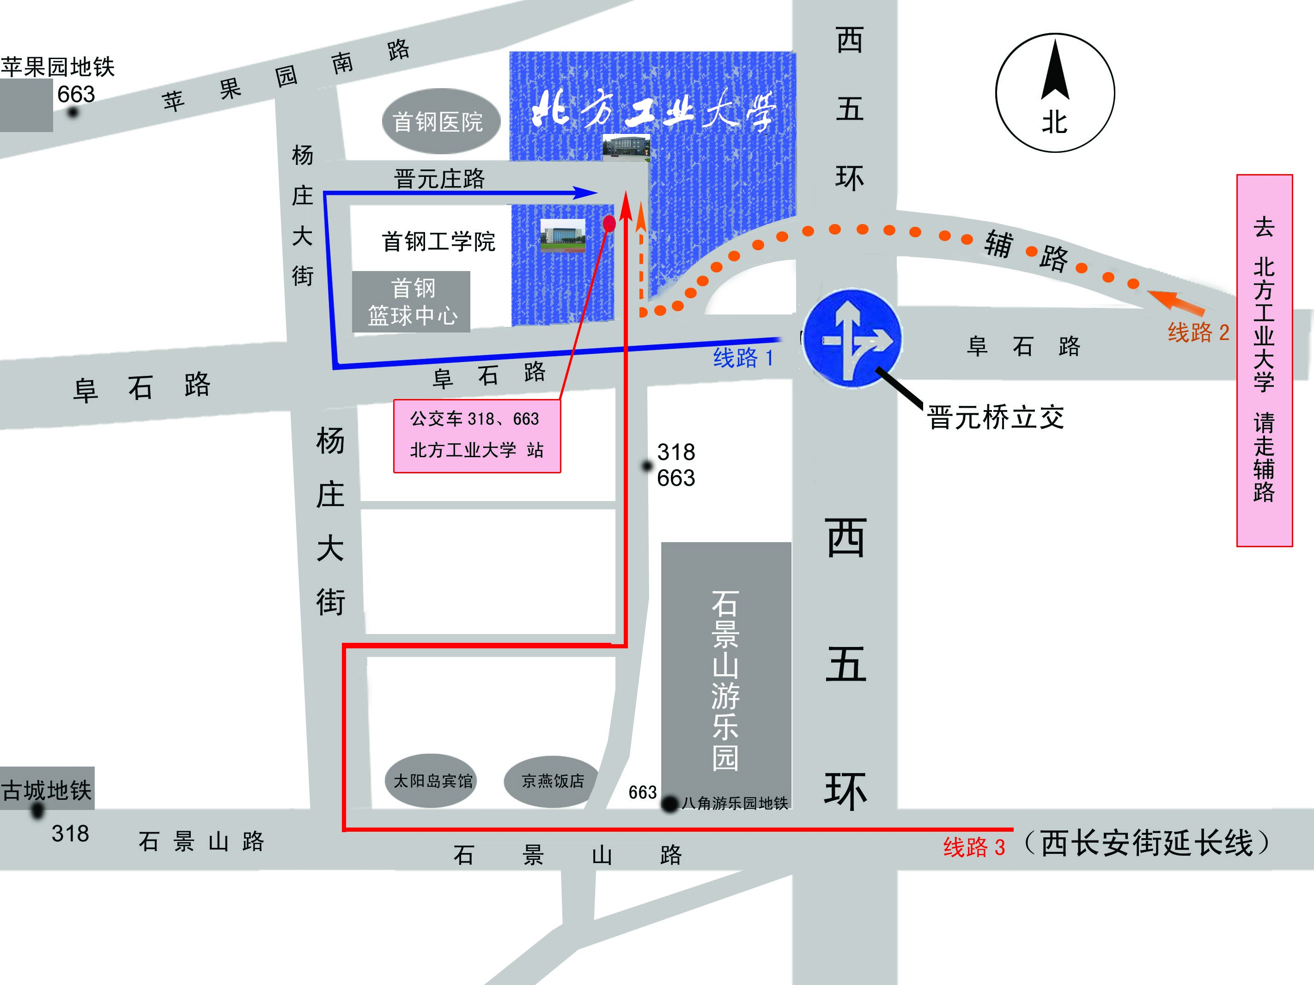

北方工业大学公共交通图
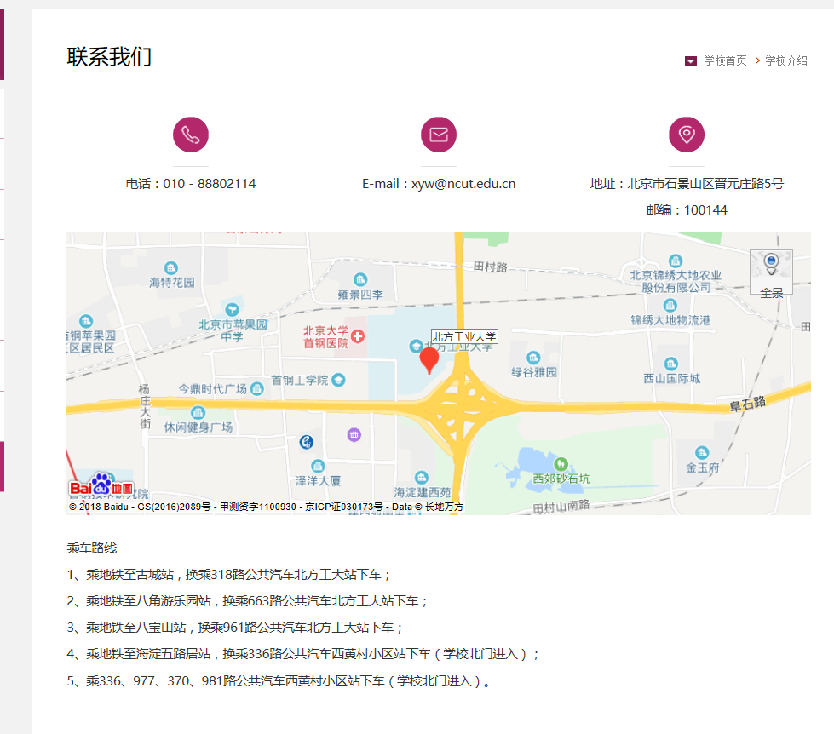

可持续发展高峰论坛会场位置图

主论坛：广学楼报告厅 分论坛二、分论坛三（敦品楼）
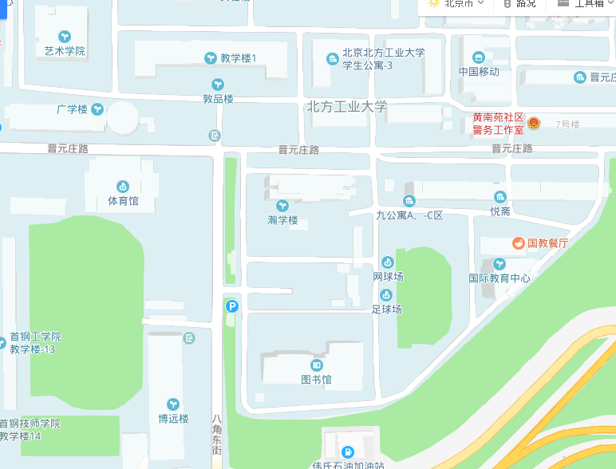

分论坛一、实验室参观地址：博远楼 用餐地址：国教餐厅

